Neperlivá voda.

Piju neperlivou vodu.

Kolik stojí…? 5 korun? To je levný (cheap).

Co *jíte* ráno?

Mám ráda jogurt. Jaký jogurt?

**Borůvk**ový jogurt (blueberry).

* jogurt
* chléb
* ovoce (fruit): banán(ový) jogurt, jablko(vý jogurt), pomeranč(ový) jogrut, borůvk(ový) jogurt
* sýr
* šunka (ham)
* vejce (egg) –> omeleta
* cereálie a mléko
* **víno** (hrozny)
* **burčák**: to je mladé víno
* **kefír**

Co dělá**te**? – Dělá**m**.

Co pijete? – Piju rum.

Co studujete? Studuju medicínu…

Co nepijete? Nepiju český rum (tuzemák).‘

Nejím mozek (brain).

Nejím oči (eyes).

Dám si, dáš si… dá si, dáme si, dáte si, dají si..

Mám rád/a, máš rád, má rád, máme rádi, máte rádi, mají rádi

jíst *, jím, jíš, jí, jíme, jíte, jedí = jí

číst *, čtu, čteš, čte, čteme, čtete, čtou

Co čtete?

* čtu Češtinu express
  + Dobrá kniha? To je fikce?
* Čtu Harry**ho** Potter**a**.
* Čtu SMS.
* Čtu email.
* Čtu časopis (magazin).
* Čtu poštu.

pít *, piju, piješ, pije, pijeme, pijete, pijou

* Je party. Co pijete?
* Piju
  + vodku
  + pivo
  + černé pivo
  + víno
    - bílé, růžové a červené víno
  + koktejl
  + šampaňské
  + džus
    - pomerančový džus
    - banánový džus¨
    - jablkový džus
  + piňakoláda: ananas a mléko

džus + pomerančový + nepiju

1. **Nepiju pomerančový džus.**
2. Nepiju džus pomerančový.
3. Džus pomerančový nepiju.
4. Džus nepiju pomerančový.
5. Pomerančový nepiju džus.
6. Pomerančový džus nepiju.¨

WORD ORDER RULES

1. question word usualy goes first
2. prepositions go with their words: k jídlu, k pití
3. se / si
   1. jmenuju **se** Martin = Martin se jmenuju.
   2. Dám **si** pivo. = Pivo si dám. Petr si dá pivo. Pivo si dá Petr.

Máš rád **šopský salát**?

Co **si** dáte k jídlu?

* Dám si špagety.
* Dám si tatarskou omáčku a rybu.
* Dám si guláš.
* Dám si losos**a**.
* Dám si česnekovou / bramborovou / zeleninovou polévku.
* Dám si pizzu.

Petr čte jídelní lístek. = Jídelní lístek čte **Petr**.

Proč nejíte vepřové maso?

* Protože jsem muslim.
* Nemám rád/a vepřové maso.
* Jsem vegetarián/ka.
* Smažený sýr a **šunka**.
* Dáš si kávu nebo čaj?

Jak**ý** je ten sýr?

Dobrý, špatný, normální…

**Jaká** je ta polévka?

* dobrá, špatná, normální
* gulášová, česneková, zeleninová, bramborová

Dáte si maso? – Ne, nejím.

# RODINA = family

* já
* máma, maminka
* táta, tatínek
* **bratr**
* sestra
* dědeček
* babička
* teta: aunt
* strýc: uncle
* **bratr**anec (M) / **sestř**enice (F): cousin
* pes (pejsek): dog
* kočka není humanoid

**Můj** tatínek = **my** dad, M**oje** maminka = my mum, moje pivo.

**Tvůj** tatínek = **yout** dad, tv**oje** maminka = your mum, tvoje pivo.

**Náš** tatínek = **our** dad, N**aše** maminka = our mum, naše pivo.

**Váš** tatínek = y**our** dad, V**aše** maminka = your mum, vaše pivo.

Jeho = his: jeho tatínek, jeho maminka, jeho pivo

Její = her: její tatínek, její maminka, její pivo

Jejich = their, jejich tatínek, jejich maminka, jejich pivo

Je mu 48 let. he is 48. (lit. it is 48 to him)

Je jí 48 let. she is 48. (lit. it is 48 to her)

pracovat, pracuje.

Pracuje ve firmě…

Přítel = boyfriend (close friend)

přítelkyně = girlfriend

Kde pracuje Ema? Co dělá Ema?

Ema **pracuje v Anglii** (places). Ema **pracuje jako au pair** (job)

… ve firmě, na univerzitě, ve škole, v supermarketu, v divadle…

… jako prezident, advokát, učitel, profesor, doktor, poradce (advisor), úředník/úřednice (clerk)

Brok / blok

Jak se jmenuje TVŮJ **tatínek, bratr** / TVOJE **maminka, sestra**?

Můj / moje…

pharmacist: lékárník / lékárnice

doctor: doktor / lékař; neurolog, psychiatr/ička, pediatr//ička…

**lék**: a medicine, pills…

lékař: a doctor Punčochář

lékařská fakulta

lékárna: pharmacy; kavárna, čekárna, kuřárna, čajovna

lékárník/lékárnice: pharmacist

Jan = John, Jean, Johan, Ivan

Petr = Peter, Pierre, Pedro

Dominik = Dominic

Martin

… **mír** (peace), … slav (slavit = to celebrate)

Miroslav

Vladimír:

Martin: *1981

# Martin a jeho rodina (fiction/guess)

Jeho tatínek…

VÁŠ tatínek se jmenuje Jaromír?

**Je mu** 60 let? 61

Je profesor? Ne. Je inženýr.

Jeho maminka…

Vaše maminka se jmenuje Marta/Ivana/Julie/Veronika/Monika/Petra // **Hana**?

Co dělá tvoje maminka?

Vaše maminka je doktorka? Maminka? Úřednice.

Kolik jí je?

Je jí [number]? 56

Jeho bratr…

Je student? Už ne (not anymore) Je učitel? Avast = antivirus

Nemám sestru.

Jeho syn (son)...

Je mu 6 let?

Martin: 38 let, jeho syn: 20 let

je mu 5 let.

Kolik je vám (let)? (formal)

Kolik je ti (let)? (informal)

Je mi XY let.

**Můj** tatínek = **my** dad, M**oje** maminka = my mum, moje pivo.

**Tvůj** tatínek = **yout** dad, tv**oje** maminka = your mum, tvoje pivo.

**Náš** tatínek = **our** dad, N**aše** maminka = our mum, naše pivo.

**Váš** tatínek = y**our** dad, V**aše** maminka = your mum, vaše pivo.

**Jeho** = his: jeho tatínek, jeho maminka, jeho pivo

**Její** = her: její tatínek, její maminka, její pivo

Jejich = their, jejich tatínek, jejich maminka, jejich pivo

tatínek, maminka, bratr, sestra, dědeček, babička

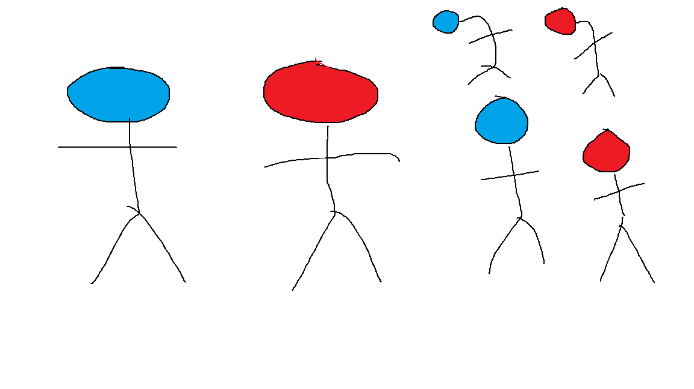

To je **tvůj** tatínek? Ano, to je **můj** tatínek. Ne, to není **můj** tatínek.

Tvůj tatínek je doktor? Můj tatínek je doktor. Ne, můj tatínek není doktor.

poradce/poradkyně == advisor

manažer/ka = manager

manžel/ka = husband/wife

hodinový hotel (one hour hotel)

Jaký? – Dobrý. Hodný, zlý

Jaká? – Dobrá. Hodná, zlá

Jaké? – Dobré. Hodné, zlé

Hodný pes. Zlý pes.

nemocný = sick

nemocnice Bohunice (hospital Bohunice)

nemoc = sickness

zdravý = healthy

Na zdraví!!! Cheers (on your health)

moderní (Í) = UNISEX: moderní muž, moderní žena, moderní auto

velký muž, velká žena, velké auto

Jsem …

**Jsi** nervózní? **Ano, jsem** nervózní. **Ne, nejsem** nervózní.

Je **moc** velký. (very big // too big)

je **moc** dobrý.

Je **trochu** tlustý. (a bit fat)

sval = muscle; svalnatý = muscular

starý = old

starší = older

tlustý = fat; silný = strong

**Moje stará** je mladá. My wife is young.

Můj starý je mladý. My husband…

**Moje mladá** je stará. My girlfriend¨

tlustý + energický = hubený

Jaký je tvůj tatínek?

Jak**á** je tvoje maminka?

## Jaký jsem?

* Jste **vysoký**.
* Jste sympatický.
* Jste **energický**.
* Jste **hubený**.
* Jste aktivní.
* Jste (zatím = so far) inteligentní.
* Jste hodný.
* Jste zdravý… **momentálně** ne (záda, my back)
* Jste optimistický.
* Jste šťastný.
* Jste **mladý**.

## 79/10

* starý – mladý/nový
  + Starý **Lískovec** / Nový **Lískovec**
  + Stará Líšeň / Nová Líšeň…
* dobrý – špatný
* mladý – starý
* hodný – zlý
* šťastný – smutný
* nemocný – zdravý
* malý – velký/vysoký
* hezký – ošklivý

HW: 79/12 Underline the correct form

78/7 Form a text about Tobias‘ family.

77/3 Fill in the oposites.